«Сказка» подготовительная группа
воспитатель – Самсонова Ирина Юрьевна
Работа с семьёй – важная задача образовательной системы. Без сотрудничества педагога с родителями невозможно решать никакие вопросы воспитания, развития ребёнка.
В рамках взаимодействия с семьями воспитанников «Мастерская отношений» ребята нашей группы встретились с мамой Ростислава Скорода – Евгенией Алексеевной.
Тема этой встречи «Фото – сессия»
Цель встречи: Привлечение родителей к проведению совместных мероприятий в ДОУ.
Задачи:
- Уточнить и систематизировать знания детей о профессии фотографа.
- Познакомить детей с работой «Модели».
- Научить проводить «Фото – сессию»

Дети узнав о цели прихода Евгении Алексеевны были очень рады и ждали её с нетерпением, эта интересная и очень энергичная женщина частый гость нашей группы. И ребята с удовольствием общаются с ней.
На этой встрече дети не только вспомнили как нужно правильно держать фотоаппарат, фотографировать, но и ещё и попробовали себя в роли «Модели». Наряжались, красиво ходили по подиуму.
Для наших девчонок это был удивительный подарок, ведь они уже считают себя взрослыми, с удовольствием примеряют красивые вещи – шляпки, бусы, каблуки. Но и мальчики от них не отставали. Они старались быть настоящими фотографами, некоторые попробовали себя так же, в роли модели.
Встреча прошла с необычайной теплотой, пониманием, удовольствием как для ребят, так и для взрослых. Все получили большой заряд энергии и положительных эмоций.

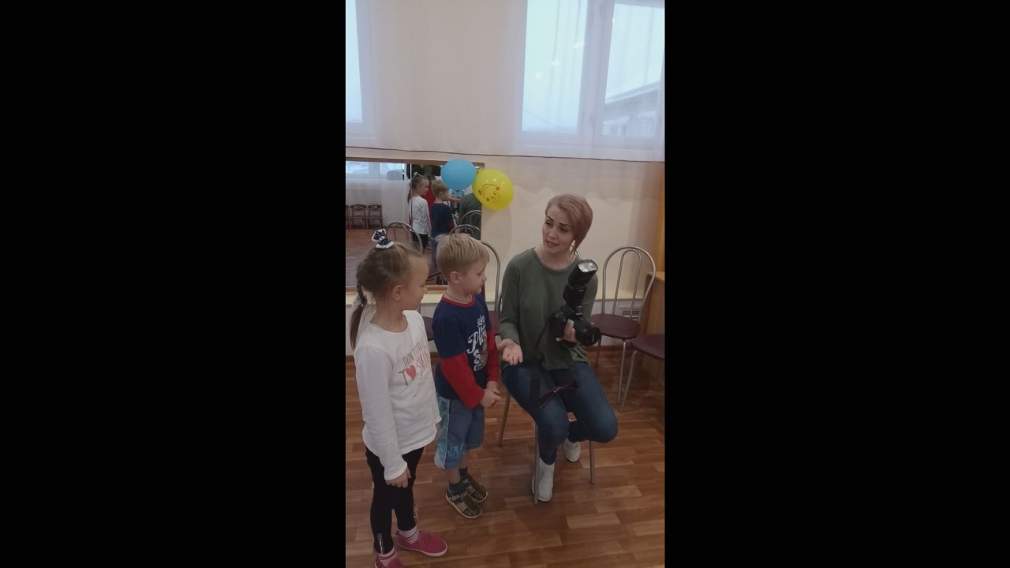

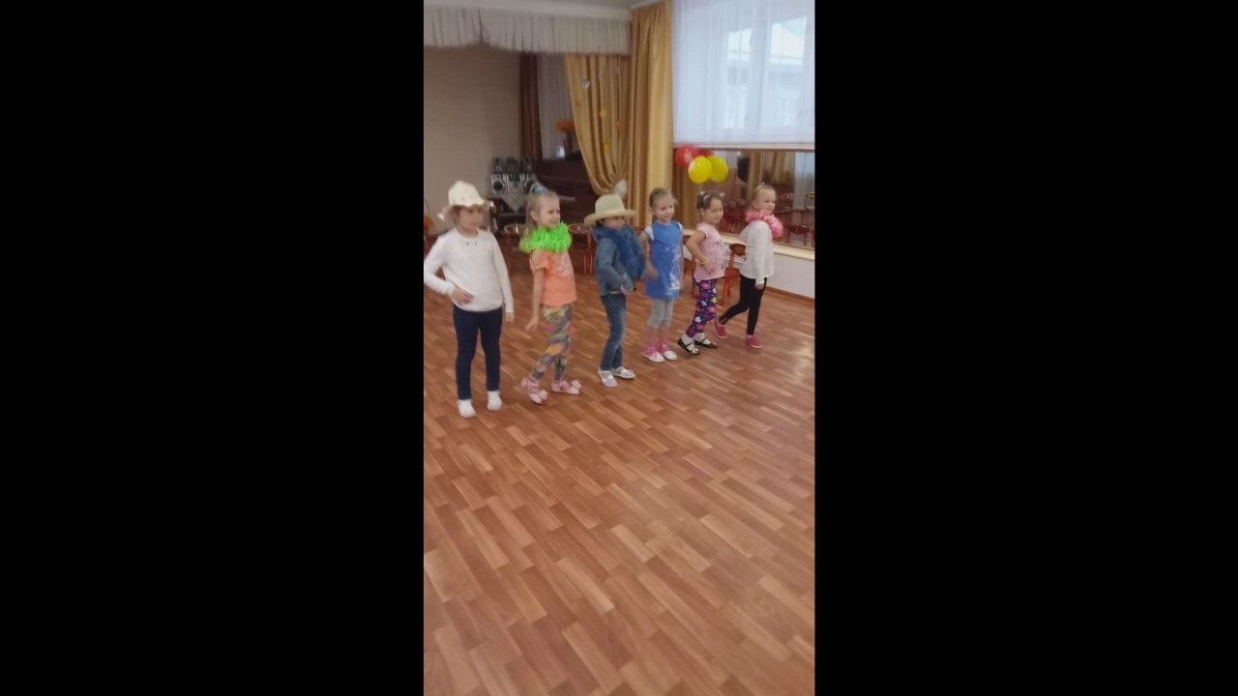

Модная Фото - сессия

